ФОРМАТ ОПИСАНИЯ УРОКА. МОДЕЛЬ «РОТАЦИЯ СТАНЦИЙ»
- Фамилия Имя Отчество автора: Баталова Светлана Николаевна.
- Место работы: Муниципальное общеобразовательное учреждение Березовская средняя общеобразовательная школа № 10.
- Должность: учитель начальных классов
- Класс: 3
- Предмет: русский язык
Тема: Изменение глаголов по временам.
- Цель: (прописанная через результат): к концу урока каждый ученик будет:
знать:
- Как изменяются глаголы по временам.
уметь (сможет продемонстрировать):
- Определять время глагола по алгоритму
- Знать признаки каждого времени.
- Индивидуальный лист продвижения групп (см. Приложение 1).
- Инструменты проверки достижения результата: индивидуальный лист продвижения обучающихся (см. Приложение 2).
- Основные этапы урока и планирование времени на каждый этап:
Начало урока (постановка задачи): 6 минут.
Работа на станции 1: 8 минут + 2 минуты на переходы.
Работа на станции 2: 8 минут + 2 минуты на переходы.
Работа на станции 3: 8 минут.
Завершение урока: 11 минут.
- Маршруты движения групп по станциям
Группа 1. Учитель → Онлайн → Проект
Группа 2. Онлайн → Проект → Учитель
Группа 3: Проект → Учитель → Онлайн
- Организационно-педагогические условие и описание хода урока

НАЧАЛО УРОКА
Урок начинается с презентации. На экране 1 слайд.

Найдите в предложениях действие предмета.

В чём сходство и различие в этих словах? Определим значение этих слов. Когда так говорят?
Как вы думаете, какая тема урока будет?
(корректировка ответов детей)
Ребята, давайте попробуем определить цель нашего урока, какой мы хотим увидеть результат в конце урока по данной теме?
Перед началом урока все обучающиеся будут поделены на три группы онлайн (всего картинок три – по числу групп – утята, медвежата, звездочки). Далее обучающимся необходимо рассказать о том, как будет проходить урок:
- все группы в течение урока должны поработать на трех станциях – Учитель, Онлайн и Проект,
- у каждой группы будет свой маршрут движения (см. Приложение 1) – при этом маршруты необходимо распечатать и поместить на видное место в классе; при желании по одному варианту маршрута можно дать в каждую группу;
- время работы на каждой станции – ограничено (8 минут); отсчет времени ведется автоматически и через проектор выводится на экран (доску); по истечению времени система выдает сигнал (звонок, гонг), при котором группа должна закончить работу на текущей станции и перейти к следующей станции; для автоматического отсчета времени, используется онлайн сервис (https://classroomscreen.com/),
- станции подписаны (на столах стоят таблички с названиями станций),
- на каждой станции размещен раздаточный материал для каждой группы – группа садится и, взяв материалы, предназначенные для нее, приступает к работе; здесь надо заострить внимание – что на любой станции (кроме станции Учитель), работа начинается со знакомства с инструкцией.
Далее обучающимся раздаются индивидуальные листы продвижения
(см. Приложение 2) и им предлагается их подписать (указать ФИ) далее идет знакомство с критериями оценивания результатов работы, исходя из планируемых результатов и заданий (приложение 9); дождавшись, когда все рассядутся, учитель запускает отсчет времени для работы на 1-ой станции.
Необходимое оснащение:
- Компьютер/ноутбук с выходом в Интернет + аудиосистема (или встроенные колонки) + проектор.
- Доступ к сайту https://classroomscreen.com/.
- Автономные для работы 3-х отдельных групп (3 станции): 1-ая станция – станция работы с Учителем, 2 станция – станция работы Онлайн, 3-я станция – станция Проектной работы.
- Таблички на каждую станцию.
- Листы движения по станциям для каждой группы.
- Индивидуальные листы продвижения.
Группа 1. Учитель → Онлайн → Проект
ГРУППА 1. Станция Учитель
- Работу с обучающимися 1-ой группы на данной станции учитель начинает с презентации, в которой дети знакомятся с алгоритмом определения времени глагола и кратко проводится сравнительный анализ признаков трёх времён глагола.
- Затем повторяется алгоритм определения времени глагола, далее отрабатываются умения детей по определению времени глагола на практике, даны глаголы, нужно определить их время.
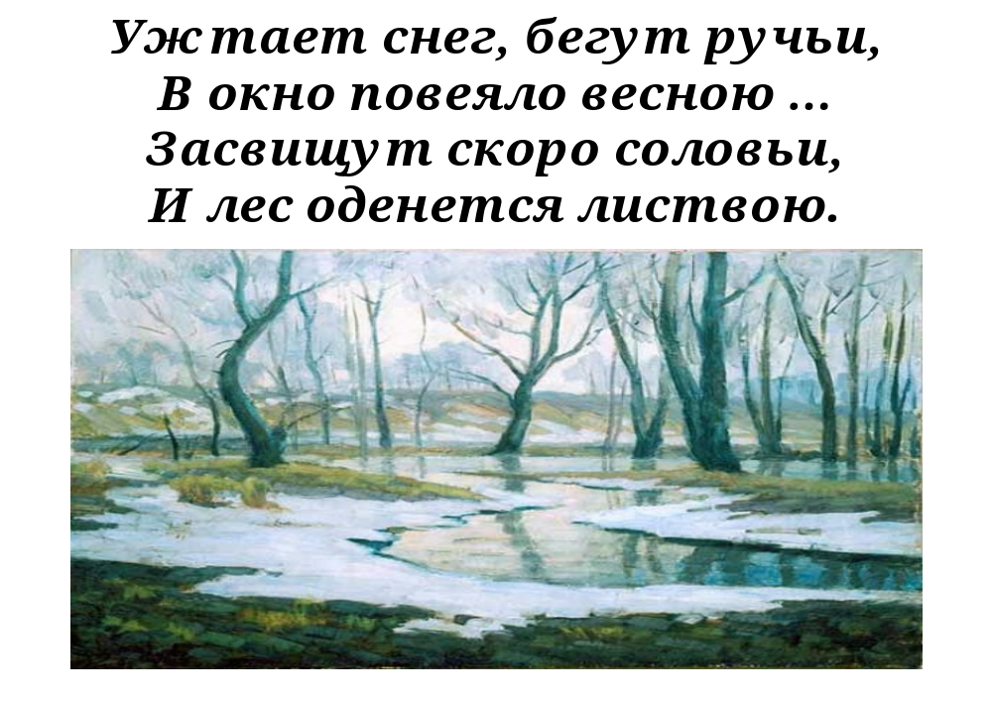
- После того, как обучающиеся повторили алгоритм определения времени глагола, им предлагается заполнить свой лист продвижения.
* Если группа закончит работу до истечения времени работы на станции, ученикам предлагается выполнить дополнительное задание 3. Данное задание выполняют в своем индивидуальном листе продвижения.
Необходимое оснащение:
- Ноутбук (для демонстрации презентации)
- Индивидуальные листы продвижения.
Необходимые дидактические материалы
- Карточка заданий. (см. Приложение 3).
Группа 1. Учитель → Онлайн → Проект
ГРУППА 1. Станция Онлайн
На данной станции учащимся предлагается просмотреть видеоролик:
https://clck.ru/U8hYj и выполнить задания на платформе Яндекс Учебник по ссылке: https://clck.ru/TxtKx
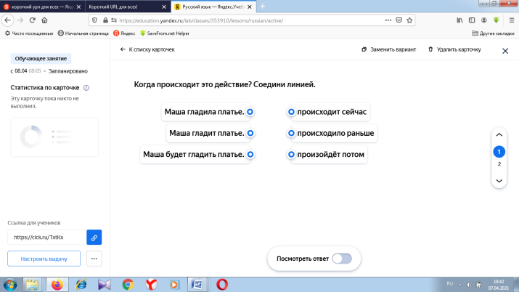
Для этого на рабочем столе каждого компьютера размещается папка «Время глагола». Около каждого ноутбука размещена инструкция по работе на станции (см. Приложение 4). Далее учащиеся заполняют свои индивидуальные листы продвижения: записывают способы проверки данных слов (на текущий момент).
Если на данной станции ученик быстро справляется с обязательными заданиями, то ему предлагается выполнить задания со звездочкой. Данные задания ученик также выполняет в своем индивидуальном листе продвижения.
Необходимое оснащение:
- Ноутбуки (планшеты) с выходом в Интернет (1 слушатель: 1 ноутбук) и гарнитурой (наушниками).
- Индивидуальные листы продвижения.
Необходимые дидактические материалы
- Инструкция по работе на станции.
- папка на видеосюжет по теме «Время глагола».
ГРУППА 1. Станция Проект
На данной станции учащимся предлагается работать согласно инструкции (см. Приложение 8). По результатам работ 2 –х предыдущих групп, эта группа должна будет за 8 минут выполнить задания и оформить доску, вывесив выполненные задания всех групп.
Затем детям предлагается заполнить свой лист продвижения. Все результаты работы групп вывешиваются на доску, где подводится итог работы.
Необходимое оснащение:
- Папка с материалами для работы 1-ой группы – чистая бумага (2 листа), ручки/карандаши (4-5) + дидактические материалы для 1 группы.
- Шапочки (для капитана, для таймкипера, для секретаря) –( см. Приложение 6.)
- Индивидуальные листы продвижения.
Необходимые дидактические материалы
- Инструкция по работе на станции для 1-ой группы.

Группа 2. Онлайн → Проект → Учитель

ГРУППА 2. Станция Онлайн
На данной станции учащимся предлагается просмотреть видеоролик:
https://clck.ru/U8hYj и выполнить задания на платформе Яндекс Учебник по ссылке: https://clck.ru/TxtKx
Для этого на рабочем столе каждого компьютера размещается папка «Время глагола». Около каждого ноутбука размещена инструкция по работе на станции (см. Приложение 4). Далее учащиеся заполняют свои индивидуальные листы продвижения: записывают способы проверки данных слов (на текущий момент).
Если на данной станции ученик быстро справляется с обязательными заданиями, то ему предлагается выполнить задания со звездочкой. Данные задания ученик также выполняет в своем индивидуальном листе продвижения.
Необходимое оснащение:
- Ноутбуки (планшеты) с выходом в Интернет (1 слушатель: 1 ноутбук) и гарнитурой (наушниками).
- Индивидуальные листы продвижения.
Необходимые дидактические материалы
- Инструкция по работе на станции.
- папка на видеосюжет по теме «Время глагола».

ГРУППА 2. Станция Проект
На данной станции учащимся предлагается работать согласно инструкции (см. Приложение 6).
Детям нужно будет за 8 минут выполнить задания и убрать в свою папку. Далее детям предлагается заполнить свой лист продвижения.
Для работы в папке для вашей группы вы найдете все самое необходимое: чистые листы бумаги, ручки/карандаши, ножницы, клей.
Необходимое оснащение:
- Папка с материалами для работы 2-ой группы – чистая бумага (2 листа), ручки/карандаши (4-5) + дидактические материалы для 2 группы.
- Шапочки (для капитана, для таймкипера, для секретаря) –( см. Приложение 6)
- Индивидуальные листы продвижения.
Необходимые дидактические материалы
- Инструкция по работе на станции для 2-ой группы;
ГРУППА 2. Станция Учитель
Работу с обучающимися 2-ой группы на данной станции учитель начинает с вопроса:
-Что вы узнали, работая на 2 станциях?
- - Далее презентация, в которой дети повторяют алгоритм определения времени глагола и кратко проводится сравнительный анализ признаков трёх времён глагола.
- Затем отрабатываются умения детей по определению времени глагола на практике, даны глаголы, нужно определить их время.
- После того, как обучающиеся повторили алгоритм определения времени глагола, им предлагается заполнить свой лист продвижения.
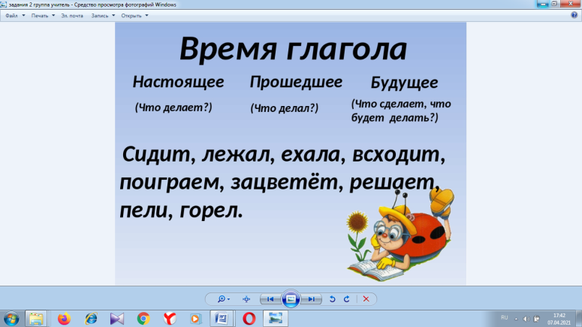
* Если группа закончит работу до истечения времени работы на станции, ученикам предлагается выполнить дополнительное задание 3. Данное задание выполняют в своем индивидуальном листе продвижения.
Необходимое оснащение:
- Ноутбук (для демонстрации презентации)
- Индивидуальные листы продвижения.
Необходимые дидактические материалы
- Карточка заданий. (см. Приложение 3).
ГРУППА 3. Станция Проект
Это первая станция для группы. Как и все предыдущие группы, первое, с чего начинает работать группа – это со знакомства с инструкцией (см. Приложение 5). Сначала детям в их папке будет положен алгоритм определения времени глагола (Приложение 10).
Далее предлагается детям выполнить задания и убрать в свою папку.
Далее детям предлагается заполнить свой лист продвижения.
Для работы в папке для вашей группы вы найдете все самое необходимое: чистые листы бумаги, ручки/карандаши, ножницы, клей.
Необходимое оснащение:
- Папка с материалами для работы 3-ой группы – чистая бумага (2 листа), ручки/карандаши (4-5) + дидактические материалы для 3 группы.
- Шапочки (для капитана, для таймкипера, для секретаря) – (см. Приложение 6.)
- Индивидуальные листы продвижения.
Необходимые дидактические материалы
- Инструкция по работе на станции для 3-ой группы;
ГРУППА 3. Станция Учитель
Учитель, опираясь на работу группы, проделанную на предыдущей станции (станция Проект), в ходе беседы выясняет – какое задание выполняла группа.
- Далее презентация, презентации, в которой дети знакомятся с алгоритмом определения времени глагола и кратко проводится сравнительный анализ признаков трёх времён глагола.
-Затем повторяется алгоритм определения времени глагола, далее отрабатываются умения детей по определению времени глагола на практике, даны глаголы, нужно определить их время.
Измени глаголы по смыслу и поставь в нужное время, назови его.
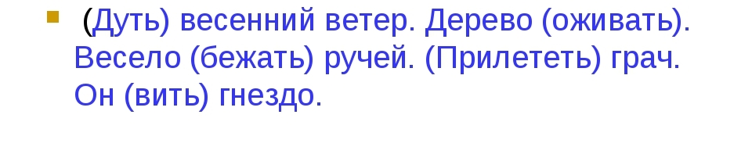
-После того, как обучающиеся повторили алгоритм определения времени глагола, им предлагается заполнить свой лист продвижения.
* Если группа закончит работу до истечения времени работы на станции, ученикам предлагается выполнить дополнительное задание 3. Данное задание выполняют в своем индивидуальном листе продвижения.
Необходимое оснащение:
- Ноутбук (для демонстрации презентации)
- Индивидуальные листы продвижения.
Необходимые дидактические материалы
- Карточка заданий. (см. Приложение 3).
ГРУППА 3. Станция Онлайн
На данной станции учащимся предлагается просмотреть видеоролик:
https://clck.ru/U8hYj и выполнить задания на платформе Яндекс Учебник по ссылке: https://clck.ru/TxtKx
Для этого на рабочем столе каждого компьютера размещается папка «Время глагола». Около каждого ноутбука размещена инструкция по работе на станции (см. Приложение 4). Далее учащиеся заполняют свои индивидуальные листы продвижения: записывают способы проверки данных слов (на текущий момент).
Если на данной станции ученик быстро справляется с обязательными заданиями, то ему предлагается выполнить задания со звездочкой. Данные задания ученик также выполняет в своем индивидуальном листе продвижения.
Необходимое оснащение:
- Ноутбуки (планшеты) с выходом в Интернет (1 слушатель: 1 ноутбук) и гарнитурой (наушниками).
- Индивидуальные листы продвижения.
Необходимые дидактические материалы
- Инструкция по работе на станции.
- папка на видеосюжет по теме «Время глагола».
ЗАВЕРШЕНИЕ УРОКА
По окончанию работы на станциях учитель подводит итог проделанной работы.
- Вспомните цель нашего урока. Мы добились данной цели? Рефлексию провести по приёму «Билет на выход»
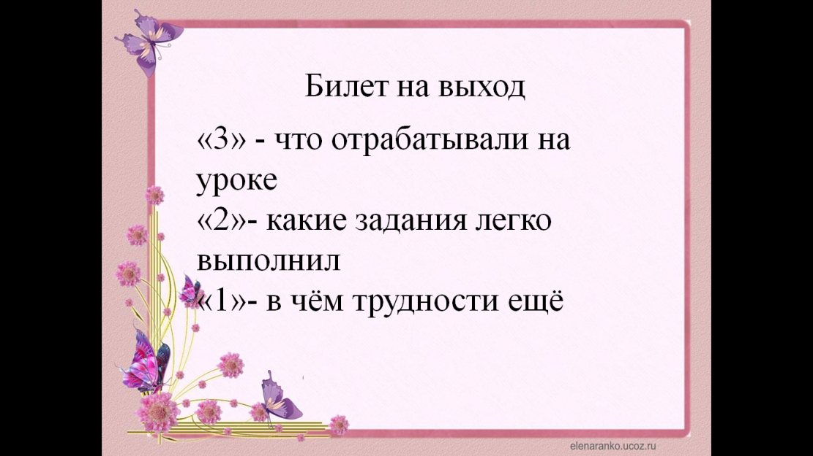
Наряду с этим, учащимся предлагается провести самооценку своего продвижения – для этого им необходимо зачитать получившиеся итоговые выводы в листах продвижения. Сравнить ответы, дополнить и при необходимости, внести корректировки в свой лист.
- Кто успел выполнить все задания и дополнительное? Кто желает представить получившийся результат?
Необходимое оснащение:
- листы продвижения,
- Ноутбуки (планшеты) с выходом в Интернет
Домашнее задание:
Сочинить сказку про времена глагола, придумать рекламу каждому времени глагола, нарисовать свой алгоритм определения времени глагола в творческом формате.


Приложение 1. ИНДИВИДУАЛЬНЫЙ ЛИСТ ПРОДВИЖЕНИЯ ГРУПП
1 ГРУППА




2 ГРУППА


3 ГРУППА

Приложение 2. ИНДИВИУДАЛЬНЫЙ ЛИСТ ПРОДВИЖЕНИЯ ОБУЧАЮЩИХСЯ
Фамилия Имя
ЗАДАНИЕ 1
- Какие времена глагола ты знаешь?
после работы на станции «Онлайн» | после работы на станции «Учитель» | после работы на станции «Проектная работа»
1._____________________  2._____________________  3._____________________ | 1._____________________  2._____________________  3._____________________ | 1._____________________  2._____________________  3._____________________
- Запиши итоговый вывод
Как определить время глагола? Запиши алгоритм определения времени глагола.

1.___________________________________________________________________
2.___________________________________________________________________
3.___________________________________________________________________
Форма настоящего времени указывает на то, что _________________________.
Форма прошедшего времени указывает на то, что _________________________.
Форма будущего времени указывает на то, что _________________________.
ЗАДАНИЕ 2
Найди в предложениях глагол, выпиши его в первую колонку, а во второй колонке укажи его время.
- Спортсмен бежал очень быстро. 2. Я нарисую красивое солнышко. 3. Мама красит стены в синий цвет.
Глагол | Время

ЗАДАНИЕ 3*
Вставь подходящие по смыслу глаголы и определи у них время.
Алина ___________ в 3 классе. Вчера она (писать)__________________ сочинение. Завтра она (писать)__________________________________________________диктант.

ПРИЛОЖЕНИЕ 3

Приложение 4. ИНСТРУКЦИЯ ДЛЯ РАБОТЫ НА СТАНЦИИ ОНЛАЙН
ВРЕМЯ РАБОТЫ НА СТАНЦИИ – 8 МИНУТ
- Возьмите индивидуальный лист продвижения.
- Если Вы этого еще не делали ранее, впишите в него свою фамилию и имя (полностью и разборчиво).
- Откройте компьютер.
- На рабочем столе своего компьютера найдите папку «Время глагола».
- Двойной щелчок левой клавишей мыши по папке вы увидите в ней видео файл, двойной щелчок левой клавишей мыши по видео автоматически открывает его.
- После просмотра видеосюжета, зайдите на платформу Яндекс Учебник как ученик под своим логином и паролем на предмет русский язык.
- Выполните задание от 08.04.2021. При необходимости посмотрите видеосюжет повторно.
- Выполните Задание 1 в индивидуальном листе продвижения. Сформулируйте вывод так, как понимаете его на текущий момент, записав формулировку в соответствующую колонку (например, если вы работаете на станции «Онлайн», то формулировку записывайте в колонку с аналогичным названием.

Если у вас осталось время, мы предлагаем Вам в индивидуальном листе продвижения выполнить дополнительное Задание 3.
Приложение 5. ГРУППА 3. ИНСТРУКЦИЯ ДЛЯ РАБОТЫ НА СТАНЦИИ ПРОЕКТ
ВРЕМЯ РАБОТЫ НА СТАНЦИИ – 8 МИНУТ
1.Выберите капитана своей группы.

2.Как только капитан выбран, он должен надеть на голову отличительный знак – кепку капитана! (Кепка лежит на столе.) Капитан организует работу всей группы.
3.Выберите в группе – таймкипера (он будет следить за временем; для этого у вас есть будильник или можно воспользоваться сотовым телефоном), секретаря, который будет записывать идеи участников.
4.Как только роли распределены, таймкипер и секретарь должны надеть на голову отличительные знаки! (Кепки лежат на столе.)

5.Приступайте к работе – за 8 минут вам надо посмотреть алгоритм определения времени глаголов (Приложение 10).

6.Выполните задания и вывесите на доску!!!

Для работы в папке для вашей группы вы найдете все самое необходимое: чистые листы бумаги, ручки/карандаши, ножницы, клей.

7.Выполните Задание 1 в индивидуальном листе продвижения. Сформулируйте вывод так, как понимаете его на текущий момент, записав формулировку в соответствующую колонку (например, если вы работаете на станции «Проект», то формулировку записывайте в колонку с аналогичным названием.
8.Если у вас осталось время, мы предлагаем Вам в индивидуальном листе продвижения выполнить дополнительное задание 3.

Задания (группа 3)

Выполните задание.

1Записать на листке главные признаки настоящего времени:

- На какие вопросы отвечают глаголы настоящего времени?
____________________________________________________________________________________________________________________________________
- Какое слово помощник?__________________________________________________________________________________________________________________________

2.Запиши ответ:
Где и когда в нашей речи можно встретить глаголы настоящего времени?
____________________________________________________________________________________________________________________________________ 3. Запиши 3 примера глаголов в настоящем времени:
_________________________________________________________________

Приложение 6. ЗАГОТОВКИ ДЛЯ ШАПОЧЕК
ШАПОЧКА ДЛЯ КАПИТАНА


Приложение 7. ГРУППА 2. ИНСТРУКЦИЯ ДЛЯ РАБОТЫ НА СТАНЦИИ ПРОЕКТ
ВРЕМЯ РАБОТЫ НА СТАНЦИИ – 8 МИНУТ
1.Выберите капитана своей группы.

2.Как только капитан выбран, он должен надеть на голову отличительный знак – кепку капитана! (Кепка лежит на столе.) Капитан организует работу всей группы.
3.Выберите в группе – таймкипера (он будет следить за временем; для этого у вас есть будильник или можно воспользоваться сотовым телефоном), секретаря, который будет записывать идеи участников.
4.Как только роли распределены, таймкипер и секретарь должны надеть на голову отличительные знаки! (Кепки лежат на столе.)
5.Приступайте к работе – за 8 минут вам надо выполнить задания и вывесить на доску!!!

Для работы в папке для вашей группы вы найдете все самое необходимое: чистые листы бумаги, ручки/карандаши, ножницы, клей.

6.Выполните Задание 1 в индивидуальном листе продвижения. Сформулируйте вывод так, как понимаете его на текущий момент, записав формулировку в соответствующую колонку (например, если вы работаете на станции «Проект», то формулировку записывайте в колонку с аналогичным названием.
7.Если у вас осталось время, мы предлагаем Вам в индивидуальном листе продвижения выполнить дополнительное задание 3.

Задания (группа 2)

1.Записать на листке главные признаки прошедшего времени:

- На какие вопросы отвечают глаголы прошедшего времени?____________________________________________________________________________________________________________________________
- Какое слово помощник?________________________________________________________

2.Запиши ответ:
Где и когда в нашей речи можно встретить глаголы прошедшего времени?___________________________________________________________________________________________________________________________
3. Запиши 3 примера глаголов в прошедшем времени:
_________________________________________________________________

Приложение 8. ГРУППА 1. ИНСТРУКЦИЯ ДЛЯ РАБОТЫ НА СТАНЦИИ ПРОЕКТ
ВРЕМЯ РАБОТЫ НА СТАНЦИИ – 8 МИНУТ
1.Выберите капитана своей группы.
2.Как только капитан выбран, он должен надеть на голову отличительный знак – кепку капитана! (Кепка лежит на столе.) Капитан организует работу всей группы.
3.Выберите в группе – таймкипера (он будет следить за временем; для этого у вас есть будильник или можно воспользоваться сотовым телефоном), секретаря, который будет записывать идеи участников.
4.Как только роли распределены, таймкипер и секретарь должны надеть на голову отличительные знаки! (Кепки лежат на столе.)

5.Приступайте к работе – за 8 минут вам надо выполнить задания и вывесить на доску!!!

Для работы в папке для вашей группы вы найдете все самое необходимое: чистые листы бумаги, ручки/карандаши, ножницы, клей.

7.Выполните Задание 1 в индивидуальном листе продвижения. Сформулируйте вывод так, как понимаете его на текущий момент, записав формулировку в соответствующую колонку (например, если вы работаете на станции «Проект», то формулировку записывайте в колонку с аналогичным названием.
8.Если у вас осталось время, мы предлагаем Вам в индивидуальном листе продвижения выполнить дополнительное задание 3.

Задания (группа 1)
1.Записать на листке главные признаки будущего времени:
- На какие вопросы отвечают глаголы будущего времени?____________________________________________________________________________________________________________________________
- Какое слово помощник?________________________________________________________

2.Запиши ответ:
Где и когда в нашей речи можно встретить глаголы будущего времени?
____________________________________________________________________________________________________________________________________ 3. Запиши 3 примера глаголов в будущем времени:
_________________________________________________________________

Критерии оценивания по индивидуальному листу продвижения обучающихся

№ | Критерий | Индикаторы и баллы
 | Знает названия времени глагола | 0 –не смог выполнить всё задание или допустил ошибки.  1- правильно указал все формы времени глагола.
 | Знает алгоритм определения времени глагола | 0 – не смог составить алгоритм или допустил ошибки в составлении алгоритма.  1- правильно составил алгоритм определения времени.
 | Умеет отличить глагол от других частей речи | 0 – не смог найти глаголы или выписал не все глаголы из предложений  1- правильно выписал все глаголы из предложений
 | Определяет время у глагола | 0 – не смог определить время у всех глаголов.  1- правильно определил время у всех глаголов.
 | Умеет изменять форму глагола в предложении по смыслу | 0 – допустил ошибки в задании или выполнил его не полностью.  1- правильно выполнил всё задание.
5 баллов - отметка «5»
4 балла – отметка «4»
3 балла – отметка «3»
2 балла и менее – отметка «2»

Приложение 10.
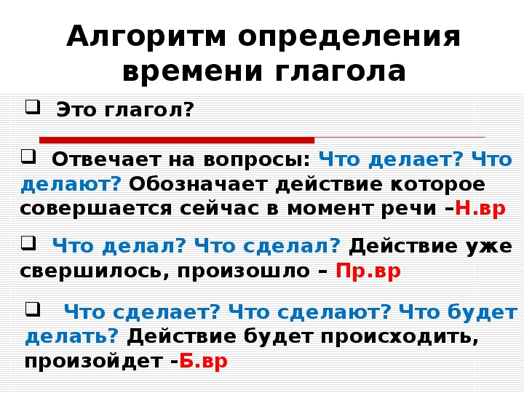

Например, тест, опрос, выполнение задания, создание продукта (результат проекта), самостоятельная/контрольная работа,

